**Χριστούγεννα στον κόσμο**

**10 χώρες - ήθη και έθιμα**

Τα Χριστούγεννα αποτελούν μία από τις μεγαλύτερες θρησκευτικές μας εορτές. Τα χριστουγεννιάτικα έθιμα ποικίλουν από χώρα σε χώρα.Όλα αυτά διαφέρουν από άκρη σε άκρη, σύμφωνα με τα ήθη, τα έθιμα, τις παραδόσεις, τον πολιτισμό, τη νοοτροπία, την κουζίνα, την κουλτούρα, τη θρησκεία και την ιστορία του κάθε λαού.

Ελλάδα

Στην Ελλάδα τα Χριστούγεννα είναι μια από τις μεγαλύτερες Θρησκευτικές εορτές των Ελλήνων.Σε όλη τη χώρα τα παιδιά τριγυρνούν από σπίτι σε σπίτι για να πουν τα κάλαντα τις παραμονές των Χριστουγέννων, της Πρωτοχρονιάς και των Θεοφανίων, ενώ στις 12.00 τα μεσάνυχτα των Χριστουγέννων ανάβουν φωτιές για να διώξουν τους καλικάντζαρους.(έθιμο κυρίως της υπαίθρου). Πριν από τα Χριστούγεννα προηγείται τεσσαρακονθήμερος νηστεία κατά την οποία οι πιστοί νηστεύουν το κρέας και τα γαλακτοκομικά τρώγοντας όμως ψάρι μέχρι τις 17 Δεκεμβρίου (εκτός φυσικά Τετάρτης και Παρασκευής). Από τις 17 έως τις 23 Δεκεμβρίου δεν καταλύεται το ψάρι. Στη χώρας μας, η 1η Ιανουαρίου είναι η γιορτή του Αγίου Βασιλείου, του ταπεινού και καλόκαρδου γενειοφόρου που έρχεται από την Καισαρεία της Καππαδοκίας για να ευλογήσει τα σπίτια μας και να πάρει το κομμάτι από τη βασιλόπιτα που του αναλογεί. Και μαζί φυσικά να φέρει ο Άγιος Βασίλης και τα δώρα στα παιδιά, που τον αναμένουν με ανυπομονησία.Στα δε Θεοφάνια που εορτάζεται η Βάπτιση του Χριστού καθαγιάζονται τα ύδατα με ρίψεις του «σταυρού» στο υγρό στοιχείο και ανέλκυσή του από κολυμβητές, με αγιασμό των σπιτιών από ιερείς και με ιδιαίτερα κατά τόπο έθιμα.

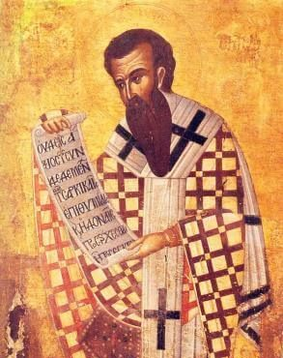

Αυστρία

Στην Αυστρία όπως και στις άλλες χώρες η περίοδος των εορτών ξεκινάει την τελευταία Κυριακή του Νοεμβρίου ή την πρώτη του Δεκεμβρίου.Στα παραδοσιακά στεφάνια που κατασκευάζονται τις ημέρες αυτές τοποθετούνται κεριά. Κάθε Κυριακή που ακολουθεί ανάβουν και ένα ακόμη κερί μέχρι και την 24 Δεκεμβρίου.

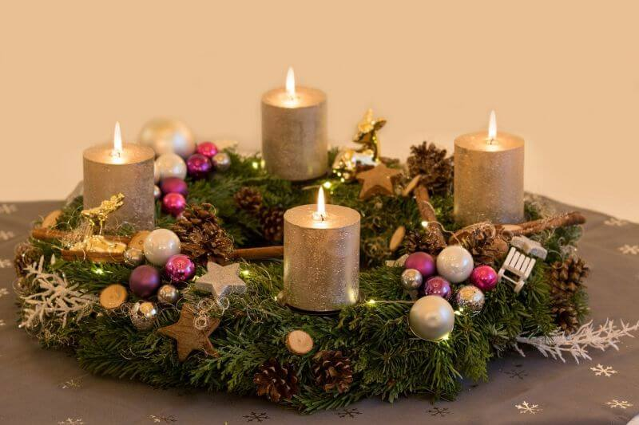

Τα δώρα στα παιδιά τα μοιράζει ο Άγιος Νικόλαος με βοηθό του τον Krampus στις 6 Δεκεμβρίου. Το χριστουγεννιάτικο τραγούδι «SilentNight, HolyNight» το οποίο μεταφράστηκε σε πολλές γλώσσες, στην Ελληνική «Άγια Νύκτα», τραγουδήθηκε για πρώτη φορά στην Αυστρία στις αρχές του 19ου αιώνα. Η εορταστική περίοδος τελειώνει επίσημα στις 2 Φεβρουαρίου, αν και οι Αυστριακοί θεωρούν ως τέλος τη εορταστικής περιόδου τα Θεοφάνια, στις 6 Ιανουαρίου. Τα παιδιά ντυμένα σαν τους τρεις Μάγους γυρίζουν τα σπίτια και τραγουδούν τα κάλαντα, εύχονται ένα ειρηνικό και ευλογημένο νέο έτος, ενώ τα χρήματα που συγκεντρώνουν τα προσφέρουν για φιλανθρωπικούς σκοπούς. Τα στεφάνια κατασκευάζονται κάθε χρόνο σε πολλές παραλλαγές. Ποικίλουν από κλασσικά στρογγυλά με σκουροπράσινα κλαδιά πεύκου, κουκουνάρια και κόκκινους φιόγκους μέχρι τα πιο μοντέρνα με πολύχρωμα αλεξανδριανά. Αμέσως μετά το κόψιμο των κλαδιών τα περνούν πάνω από φλόγα κεριού για να διατηρηθούν μεγαλύτερο χρονικό διάστημα.

Ολλανδία

Η περίοδος των Χριστουγέννων στην Ολλανδία ξεκινάει με μια παράδοση η οποία αρχικά δεν είχε καμία σχέση με τα Χριστούγεννα. Η ημέρα εορτής του Αγίου Νικολάου αποτελεί τη κορύφωση της εορταστικής περιόδου.Σύμφωνα με το θρύλο, ο Άγιος Νικόλαος, ο οποίος ονομάζεται «SinterKlaas» καταφθάνει στην Ολλανδία το Νοέμβριο, τρεις βδομάδες πριν τα γενέθλιά του.

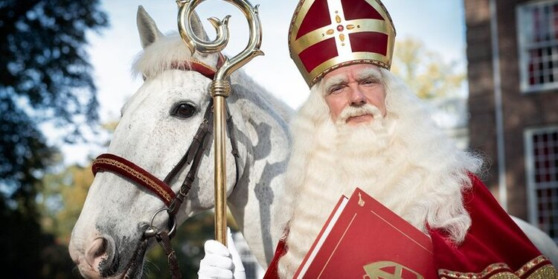

Το πλοίο του είναι φορτωμένο με δώρα, το υποδέχεται στο λιμένα η Βασίλισσα Βεατρίκη συνοδευόμενη από πλήθος κόσμου. (Βέβαια αυτό το έθιμο ανάγεται στην εποχή που η Ολλανδία ήταν αποικιοκρατική και έρχονταν τα χριστουγεννιάτικα προϊόντα από τις αποικίες της).Τις ημέρες που ακολουθούν ο SinterKlaas γυρίζει όλη τη Χώρα μαζί με τον βοηθό του τον ZwartenPiet (Μπλακ Πιτ ή Μαύρο Πιτ). Τα παιδιά στην Ολλανδία παίρνουν τα δώρα τους στις 5 Δεκεμβρίου. Τα Χριστουγεννιάτικα δένδρα στολίζονται παντού αφού έχει φύγει από τη χώρα ο SinterKlaas. Τα Αλεξανδριανά αποτελούν και εδώ μέρος της εορταστικής διακόσμησης.

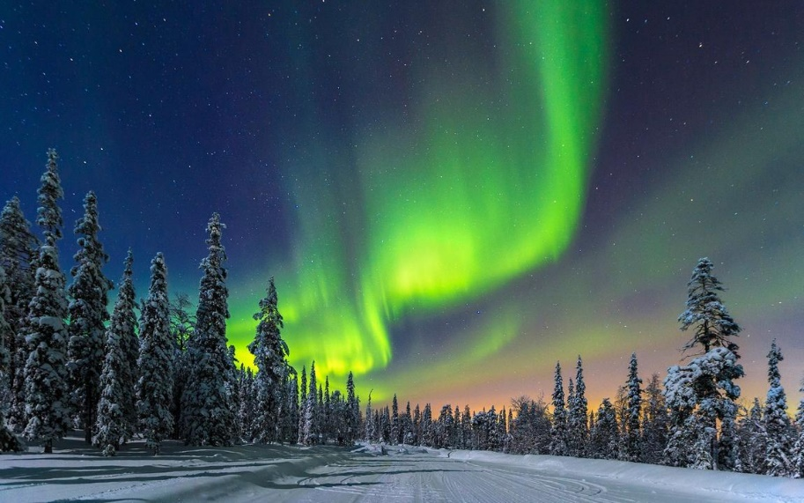 Φιλανδία

Στη Φινλανδία η 24η Δεκεμβρίου είναι η σημαντικότερη ημέρα της περιόδου των Χριστουγέννων.Οι εορτασμοί αρχίζουν το μεσημέρι, οπότε σύμφωνα με τη μεσαιωνική παράδοση η ειρήνη των Χριστουγέννων καλείται να ξεπροβάλει με κάθε επισημότητα στη πόλη «Turku» της Φινλανδίας.Τα κεριά και τα εποχικά φυτά διακόσμησης όπως το «αλεξανδριανό» δημιουργούν τη κατάλληλη ατμόσφαιρα για τον εορτασμό των Χριστουγέννων σε οικογενειακό πάντα περιβάλλον.Παραδοσιακά η μέρα αυτή είναι αφιερωμένη στη μνήμη των νεκρών και μια επίσκεψη στο νεκροταφείο την παραμονή των Χριστουγέννων αποτελεί πατροπαράδοτο έθιμο.Κατά τη διάρκεια εκείνης της νύχτας τα καλυμμένα από χιόνι νεκροταφεία μετατρέπονται σε εντυπωσιακές φωτεινές θάλασσες από κεριά.

Σουηδία

Οι γιορτές στην Σουηδία αρχίζουν στις 13 Δεκεμβρίου με την ημέρα της Lucia, που σύμφωνα με τον θρύλο, είναι η μεγαλύτερη νύχτα του χρόνου και άρα άνθρωποι και ζώα χρειάζονται περισσότερη τροφή. Στο σπίτι, η Lucia (Βασίλισσα του Φωτός) βρίσκει την έκφρασή της στο πρόσωπο της μεγαλύτερης κόρης της οικογένειας. Φοράει ένα μακρύ άσπρο φόρεμα και ένα στέμμα με κεριά στα μαλλιά της.

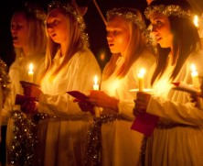

Ξυπνάει τους γονείς της, τραγουδώντας το παραδοσιακό ιταλικό τραγούδι “SantaLucia” και τους πάει καφέ, κουλουράκια και κάποτε glogg (ζεστό κρασί με μπαχαρικά).Επίσης διοργανώνονται εκλογές για την επιλογή της Lucia που θα ηγηθεί στην μεγάλη παρέλαση στη Στοκχόλμη. Το έθιμο του Χριστουγεννιάτικου δέντρου, ήρθε στην Σουηδία από την Γερμανία, ήδη, από τα 1700, αλλά γενικεύτηκε σε όλη την χώρα τον τελευταίο αιώνα. Πάντως, σήμερα σε όλα τα νοικοκυριά στολίζεται δέντρο. Το αποκορύφωμα των εορτασμών είναι στην Σουηδία, η παραμονή των Χριστουγέννων. Το Χριστουγεννιάτικο τραπέζι απαρτίζουν παραδοσιακά πιάτα όπως χοιρομέρι, ζελέ από γουρουνοπόδαρα, lutfisk και χυλός ρύζι. Μετά το φαγητό, όλοι συγκεντρώνονται γύρω από το χριστουγεννιάτικο δέντρο για να ανοίξουν τα δώρα τους. Τα δώρα τα φέρνει ο Jultomten, ένα ξωτικό που μένει στη σοφίτα. Ο Jultomten προστατεύει την οικογένεια και το βιός της.

Παραδοσιακά, οι Σουηδοί μένουν στην εκκλησία μέχρι τα ξημερώματα των Χριστουγέννων, ενώ παλιότερα ήταν έθιμο ο αγώνας δρόμου προς ή από την εκκλησία και ο νικητής θεωρούνταν ο τυχερός της χρονιά. Οι γιορτές στην Σουηδία λήγουν επίσημα στις 13 Ιανουαρίου.

Γαλλία

Η παραμονή των Χριστουγέννων για τους Γάλλους είναι μια συνηθισμένη εργάσιμη μέρα, αλλά το βράδυ η οικογένεια μαζεύεται για το δείπνο. Διακοσμούν τον χώρο τους με τα γνωστά Αλεξανδρινά κόκκινα λουλούδια. Ο PèreNoël – ο αντίστοιχος Άγιος Βασίλης – δίνει τα δώρα του το βράδυ προς την 25η Δεκεμβρίου. Το παραδοσιακό εορταστικό τους τραπέζι, το γνωστό «Reveillon» (ρεβεγιόν), αποτελείται από πολλά και διαφορετικά πλούσια πιάτα.

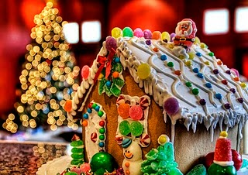

Γερμανία

Στη Γερμανία το διάστημα που προηγείται των Χριστουγέννων είναι πολύ σημαντικό.Οι Γερμανοί δίνουν μεγάλο βάρος στη διακόσμηση των σπιτιών τους την περίοδο των εορτών των Χριστουγέννων.Γύρω από τα παράθυρα βάζουν ηλεκτρικά κεράκια ή λαμπιόνια και στα τζάμια τοποθετούν πολύχρωμες χριστουγεννιάτικες φιγούρες, ενώ στον κήπο στολίζουν ένα αληθινό φυτεμένο έλατο με λαμπάκια.Επίσης, στη Γερμανία συναντάται συχνά το έθιμο του λεγόμενου Adventskranz. Πρόκειται για ένα κηροπήγιο από κλαδιά ελάτου που είναι πλεγμένα έτσι ώστε να σχηματίζουν ένα στεφάνι.Στο στεφάνι απάνω είναι τέσσερις θέσεις με κεριά, που συμβολίζουν τις τέσσερις τελευταίες εβδομάδες πριν τα Χριστούγεννα.Κάθε Κυριακή ανάβουν ένα κερί παραπάνω, μετρώντας αντίστροφα το χρόνο που απομένει για τον ερχομό των Χριστουγέννων.Ένα άλλο έθιμο της εποχής πριν τα Χριστούγεννα είναι το χριστουγεννιάτικο ημερολόγιο Adventskalender. Πρόκειται για ένα ημερολόγιο με 24 θέσεις αριθμημένες από το 1 μέχρι το 24 και συμβολίζουν τις ημέρες του Δεκεμβρίου πριν από τα Χριστούγεννα. Οι θέσεις είναι κλεισμένες με πορτάκια.

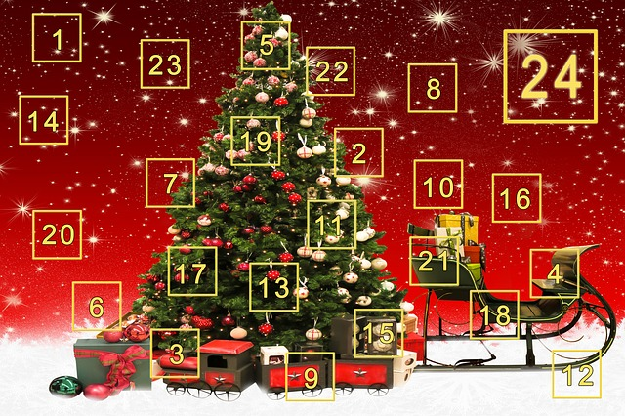

Κάθε μέρα ανοίγουν το αντίστοιχο πορτάκι και βρίσκουν μια έκπληξη που μπορεί να είναι ένα σοκολατάκι, ζαχαρωτό, παιχνίδι, κλπ. Το Χριστουγεννιάτικο δέντρο το στολίζουν την παραμονή των Χριστουγέννων. Στα περισσότερα σπίτια κάτω από το δέντρο υπάρχει και η παραδοσιακή φάτνη. Το δέντρο είναι στολισμένο με φιγούρες ή με μπαλίτσες και φωτίζεται με κεράκια αναμμένα ή με λαμπάκια. Την ημέρα των Χριστουγέννων η οικογένεια γιορτάζει γύρω από το πλούσιο τραπέζι, ενώ την δεύτερη μέρα των Χριστουγέννων οι συγγενείς μαζεύονται όλοι και γιορτάζουν όλοι μαζί το απόγευμα.

Ισπανία

Η παραμονή των Χριστουγέννων ή αλλιώς «NocheBuena» είναι το βράδυ που μαζεύεται όλη η οικογένεια. Τα δωμάτια διακοσμούνται με κλαδιά από πεύκα, μπεζ και κόκκινα αλεξανδριανά και αναμμένα κεριά δίνοντας μια κατάνυξη και ένα χρώμα στην ατμόσφαιρα. Μετά το τραπέζι των Χριστουγέννων στο οποίο προσφέρονται τοπικές σπεσιαλιτέ, ακολουθεί η Λειτουργία των Χριστουγέννων.

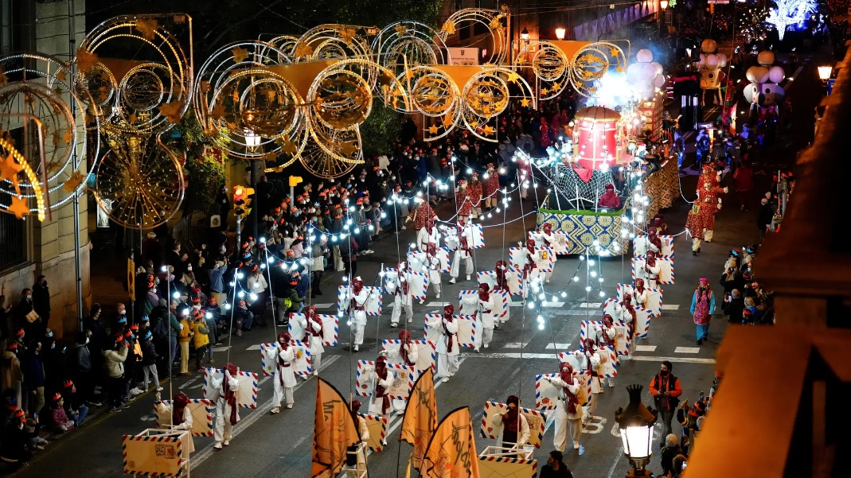

Ο διάσημος πετεινός MisadelGallo υπενθυμίζει τον αλέκτορα που σύμφωνα με τη παράδοση, ήταν ο πρώτος που ανακοίνωσε το χαρμόσυνο μήνυμα της Γέννησης του Ιησού. Στις 5 Ιανουαρίου στη διάρκεια μιας μεγάλης παρέλασης που ονομάζεται «Cabalgata de Reyes», άνθρωποι ντυμένοι σαν τους Τρεις Μάγους και άλλες μορφές της Θρησκείας πετάνε γλυκά στα παιδιά. Η εορταστική περίοδος ολοκληρώνεται στις 6 Ιανουαρίου την μέρα των Θεοφανίων κατά τη διάρκεια της οποίας οι Τρεις Μάγοι φέρνουν τα δώρα στα παιδιά.

Ιταλία

Στην Ιταλία η περίοδος των Χριστουγέννων έχει τη μεγαλύτερη διάρκεια από όλες τις άλλες των χριστιανικών χωρών. Αρχίζει από τις 8 Δεκεμβρίου και ολοκληρώνεται στις 6 Ιανουαρίου ημέρα των Θεοφανίων. Κατά τη διάρκεια αυτής της περιόδου τα σπίτια διακοσμούνται με Αλεξανδρινά, χριστουγεννιάτικα δένδρα, τη παραδοσιακή Φάτνη και άλλα πολύχρωμα διακοσμητικά στολίδια. Κάποιοι συνηθίζουν να νηστεύουν στις 23 και 24 Δεκεμβρίου και κατόπιν εορτάζουν με ένα παραδοσιακό γεύμα αμέσως μετά τη Λειτουργία. Στις 25 Δεκεμβρίου μετά το παραδοσιακό μεσημεριανό γεύμα, τα παιδιά συνηθίζουν να απαγγέλλουν ποιήματα στην οικογένεια και στους συγγενείς τους και ανταμείβονται με μικρά χρηματικά δώρα.

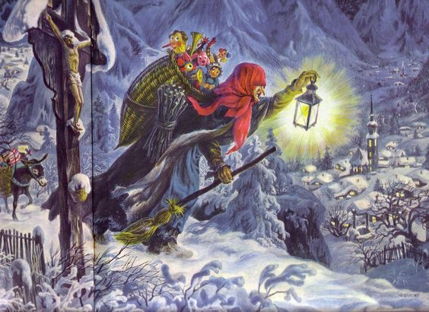

Μια άλλη σημαντική ημερομηνία των εορτών είναι η 6η Ιανουαρίου κατά την οποία καταφθάνει τη νύκτα (μεταξύ 5-6 Ιανουαρίου) η διάσημη Befana η παλιά καλή και φτωχή μάγισσα, έρχεται και τρώει καρύδια και μπισκότα που της άφησαν τα παιδιά και πριν πετάξει μακριά, τους αφήνει δώρα μέσα στις κάλτσες των δώρων, κάρβουνα για τα άτακτα παιδιά και γλυκά και παιχνίδια για τα φρόνιμα.

Αυστραλία

Οι παραδόσεις και τα χριστουγεννιάτικα έθιμά τους μοιάζουν με αυτά της Αμερικής και της Αγγλίας εξαιτίας της κοινής τους ιστορίας. Ωστόσο εξαιτίας του γεγονότος ότι αυτές οι γιορτές «πέφτουν» για αυτούς μέσα στο καλοκαίρι.

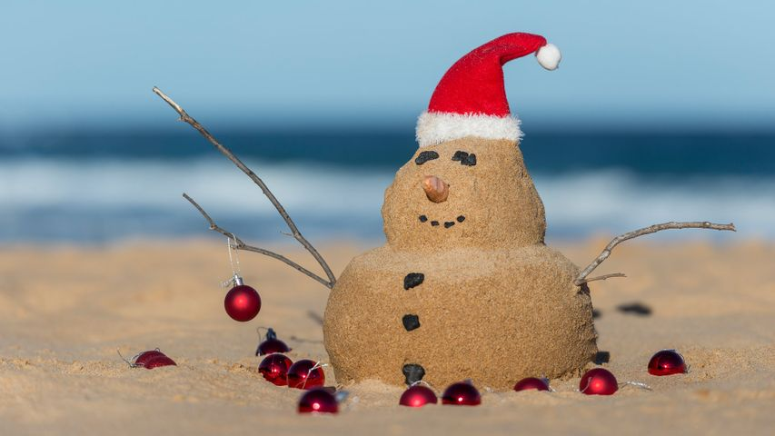

Οι Αυστραλοί διακοσμούν τα σπίτια τους όπως και εμείς, με δέντρα, Άγιους Βασίληδες, ταράνδους, λαμπάκια και στολίδια. Συνηθίζουν πολύ να διακοσμούν και το εξωτερικό του σπιτιού τους όπως ακριβώς κάνουμε και εμείς. Στη διακόσμησή τους προσθέτουν 2 αυστραλιανά λουλούδια που λέγονται Christmasbush και Christmasbellflower. Μια εβδομάδα πριν τα Χριστούγεννα κλείνουν τα σχολεία για τις καλοκαιρινές διακοπές. Οι μαθητές θα επιστρέψουν και πάλι τέλη Γενάρη ή αρχές Φλεβάρη. Σε όλες τις εταιρίες γίνεται ένα Χριστουγεννιάτικο Πάρτι.Την ημέρα των Χριστουγέννων πολλές οικογένειες πάνε στην παραλία για πικνίκ και μπάνιο. Την Παραμονή Πρωτοχρονιάς, ο Άγιος Βασίλης επισκέπτεται τα σπίτια. Αφήνει τα δώρα κάτω από το δέντρο και η οικογένεια του αφήνει κέρασμα που συνήθως συνοδεύεται από λικέρ.Ένα έθιμο που αγαπάνε πολύ οι Αυστραλιανοί λέγεται CarolsbyCandlelight. Οι άνθρωποι μαζεύονται τη νύχτα, ανάβουν κεριά και τραγουδάνε κάλαντα έξω στους δρόμους.Στις 6 Γενάρη κάνουν ένα μεγάλο πάρτι για να αποχαιρετήσουν τα Χριστούγεννα και έτσι ολοκληρώνονται οι χριστουγεννιάτικες διακοπές ενώ παράλληλα ξεκινάνε οι καλοκαιρινές διακοπές.

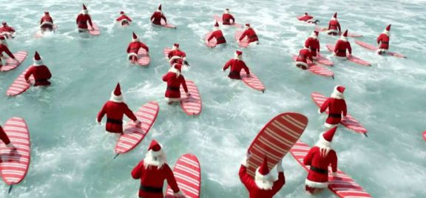

Γαβριηλία, Β τάξη

Πηγές Πληροφόρησης

https://www.helppost.gr/xristougenna/ethima-xristougennon/xristougenna-ston-kosmo/

https://www.votanistas.com/lifestyle/paradoseis-kai-ethima-twn-xristougennwn-se-15-xwres/

https://www.eea.gr/arthra-eea/christoygenniatika-ethima-se-diafores-chores/

https://debater.gr/ellada/pote-erchete-o-agios-vasilis-stin-ellada-ke-pia-ine-ta-ethima-tis-protochronias/